**人间生死书**

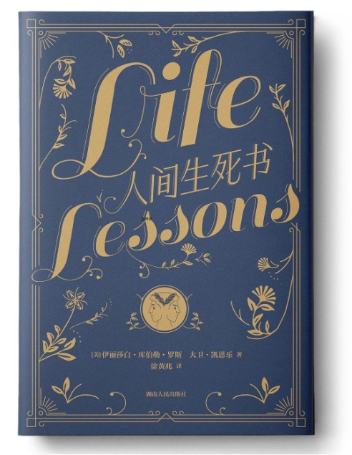

作者：（美）伊丽莎白·库伯勒·罗斯，大卫·凯思乐

出版社：湖南人民出版社，2020

索书号：B083/6042

馆藏地：文理馆一楼新到资源区

**书籍简介**

本书是世界级生死学大师伊丽莎白·库伯勒·罗斯论述生命与活着的第一本书，多年的临终关怀工作经验让她与大卫·凯思乐对人生的课题思考了很多，他们发现多数人面对的人生课题是一样的：真实、爱、关系、失去、力量、愧疚、时间、恐惧、愤怒、娱乐、耐心、屈服、宽恕、幸福。两位生死学大师将临终者们的感悟与生死学研究结合，不但向我们揭示了爱、希望、关系的真相，而且刻画了真实自我的伟大，给每一个正在寻找生命意义的人提供了幸福度过一生的答案。

**作者简介**伊丽莎白·库伯勒·罗斯，生死学研究的先驱，2007年入选美国国家妇女名人堂，她被《时代》杂志评为20世纪“ 100位最重要的思想家”之一。她一生共创作25本书，已被译为32种语言，影响巨大。《论死亡与临终》影响了无数人对待死亡与临终的方式，被誉为“生死学经典”。

大卫·凯思乐：世界首屈一指的悲伤情绪研究专家，其研究曾多次发表于《纽约时报》《洛杉矶时报》《商业周刊》和《生活》杂志，并参与CNN，Fox，NBC，PBS和CBS多个节目。他所著的《临终的需求》曾得到特蕾莎修女的褒扬，与路易斯·海合著的《心的重建》在国内外均获得了巨大反响。

**推荐感言**

十四个人生课题，无数个真实故事，濒死之人为师，让我们看到了真实的人在生活中、在离世前对人生的思考，对生死的感叹。死亡如一面镜子映射出我们的一生，我们会感受爱与幸福，也会经历矛盾与无助，最终接受。正如雕塑家米开朗琪罗所说“生之灿烂，死亦辉煌，生与死都来自生命主宰者的同一只手。”马丁·海德格尔则给了死亡一个真正的终极答案：生命意义上的倒计时法——“向死而生”。

——华西临床医学院 吕欣阳

人生这场修行，更多的是爱和幸福还是失去与遗憾，不是由客观条件主导先决，我们内心的力量所起的作用可能远超想象。全书采用第一人称叙述视角，阅读起来就似在与一个强大的心灵对话，经验之谈句句恳切，触及内心。“生命是一种成就，死亡不过是成就终结。”

——商学院 张诗妍

正如邪恶衬托善良，黑暗衬托光明，我们的成长也伴随着失去，每一次的失去都会带来成长。读完这本书，我们应该懂得：

1.人生无法重来，没有失去就没有成长；

2.专注现在、活在当下，充分体验这一刻的生命；

3.学习更坦诚地表达愤怒；

4.玩乐是每个人生命力量的泉源，玩耍是一种开心的体验，而开心是无界的；

5.培养耐心，万事万物顺其自然；

6.你的每一个抉择，都应该让你觉得幸福。幸福并不取决于发生了什么，而取决于我们如何看待发生的事。

——商学院 王焱楠

**同类书籍推荐**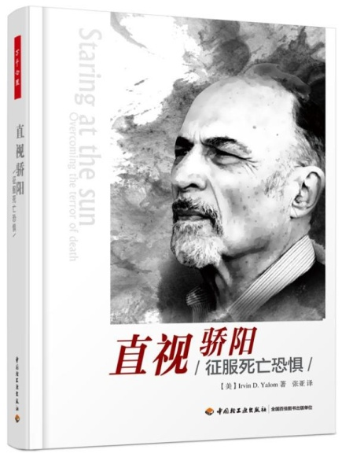

《直视骄阳：征服死亡恐惧》

作者：(美) Irvin D. Yalom

出版社：中国轻工业出版社，2015

索书号：B845.9/1077

馆藏地：江安馆一楼-社科图书

作者：四川大学图书馆志愿者队

审校：天蓝

组稿：资源建设中心